线上教学心得体会总结
2020年新冠疫情的爆发，打乱了我们正常的生活、学习和工作。按照教育部下发的“延迟开学不停教、不停学”的要求，实验中心全体成员众志成城，召开集体讨论会议三次，结合我们课程的实际，制定了基于网络平台的在线教学要求和计划。按照正常教学任务，我需要完成大学物理实验基础理论部分在线教学、理科实验班物理创新专题实验（共三组同学12人）在线辅导和答疑，有效出色的完成了教学任务，下面结合本人的教学工作，做如下总结：
- 对于基础理论课，我主要面向的学生是测控专业三个班级共计87人，安
排在第一周和第七周周五下午5-6节，授课采用了腾讯课堂平台，如图1所示。利用平台的屏幕分享功能、摄像头分享和举手功能，有效的完成了两次基础理论课互动授课教学。基于网络平台特殊的上课形式，特意修改了课件，课件中多引入一些图片相关介绍、实验背景的简单说明等等。例如，在误差的讲解中，引入了学生非常熟悉的明星黄磊说过的一句话：“年轻时一切的误差都可以是天意，成年后一切天意都理解为误差”。对于误差和不确定度采用对比的方法，列出提纲。将主要考察的系统误差、随机误差与不确定度评定联系起来，这样使学生容易把握整个框架，便于理解和记忆。为了准备疫情过后学生开学后有可能无法开展对实验认知选修的大开放，在介绍实验中的六种测量方法中，注意将方法与实验结合，引入每种相关的实验图片或者照片，让学生从具体实验中理解放大法、比较法、补偿法等基本测量方法，以加深学生印象，便于学生后续根据兴趣和专业要求选修实验项目。
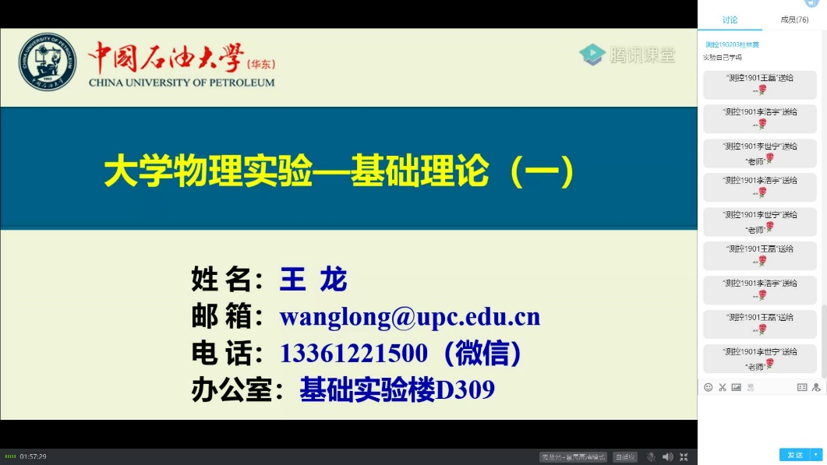
图1 腾讯课堂
- 物理创新专题实验采用的是由老师申报题目，学生选题的方式。本年度
申报题目三项，三个题目被理科实验班、本研一体班12名同学选择。由于疫情原因，申报的题目均侧重学生易于开展的数值模拟类题目；原来将同学安排在实验室，现在学生只能居家进行。因此整个授课答疑，首先让学生建立QQ群，因每个小组4名同学，采用的是腾讯会议的形式，互动交流非常方便。第一次课，我首先介绍了近几年带理科实验班学生完成的题目及学生取得的一些相关成果，以及几位学生毕业后去向，以克服学生因刚开始接触研究题目有些恐惧、信心不足的心理，同时对学生提出要求，别人能做到能完成你也应该可以。时间上将三组分别安排在周六上午8.00-11.00、周六下午1.30-4.30、周三1.30-4.30，这样错时安排，保证答疑的顺利进行。因为三个题目中的数值模拟，均采用了有限元软件ABAQUS，采用了学生自学为主、问题答疑结合的方式，到目前为止学生正按照要求，初步掌握了软件的使用步骤和流程，已经完成了一些基本的几何建模、解析推导等。
- 除了以上工作，今年还有周强、丁少楠和邹成街、兰松柏两组同学的校级
大学生创新训练。面临两个项目结题，寒假以及疫情期间指导丁少楠撰写论文一篇，已经在《工程技术》杂志上录用发表，目前也正在安排和指导其撰写结题报告和答辩ppt。兰松柏、邹成街两位同学因准备研究生复试，前期未过多做高要求，其中指导兰松柏的撰写论文获得理科实验班第四届学术论文一等奖，入选论文集，达到结题要求，目前学校会将发布相关结题工作安排，两位同学也在积极准备。其中指导讨论也采用了腾讯会议的形式。
以上是我的一点经验和心得体会，分享给大家。鉴于目前的形式，开学时间还未见明朗，后续正在根据领导安排，借鉴河南大学开展的在线实验教学，构思在线实验课堂。当然在线教学的形式，对于我们实验课的确是挑战，在线平台尽管已经功能十分强大，相比实际实验课堂还是截然不同，需要不断探索。相信通过我们齐心协力，一定能圆满顺利完成教学任务，使学校和学生满意。

王龙
物理实验中心
2020.4.10

